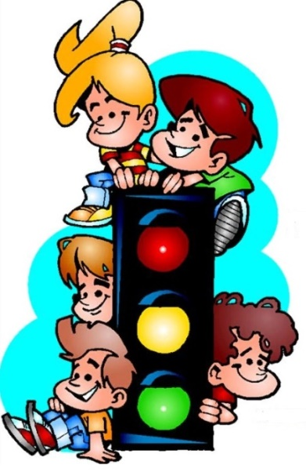

**ИНФОРМАЦИОННО – ПОЗНАВАТЕЛЬНАЯ ГАЗЕТА**

**ПО ПРАВИЛАМ ДОРОЖНОГО ДВИЖЕНИЯ**

**о воспитании осторожного и осмотрительного отношения**

**к потенциально опасным для человека ситуациям на улице**

***Выпуск № 3В Выпуск № 3 ноябрь 2022 г.***



**ДВИЖЕНИЕ**

**Внимание! Родительский патруль!**

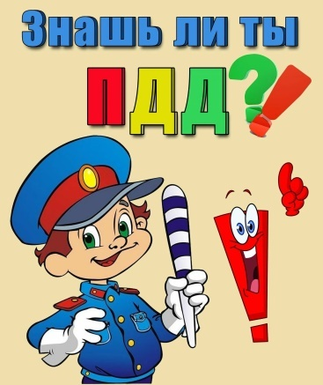Родительский патруль в МБДОУ «Детский сад «Аленушка» г.Строитель Яковлевского городского округа» является общественным органом, создаваемым на добровольной основе по инициативе родительского комитета.

**Рубрика: «ТРАНСПОРТ**

**Какой он?»**

**Рубрика: «В стране дорожных знаков»**

**Рубрика: «Советы Светофорчика»**

**Рубрика: «Банк идей»**

**Рубрика: «Творческий калейдоскоп»**

**Рубрика: «Детям знать положено!»**

Родительский патруль создан в дошкольной образовательной организации из числа родителей (законных представителей) воспитанников, членов семей, из которых дети посещают данное учреждение, выразивших согласие на участие в работе родительского патруля, а так же лиц, ответственных за организацию деятельности по профилактике детского дорожно-транспортного травматизма в ДОУ.

Работу родительского патруля организует ответственный педагог, назначенный приказом руководителя ДОО за работу по профилактике детского дорожно-транспортного травматизма. Координирует деятельность патруля - администрация Учреждения.

**Цель родительского патруля -** привлечь внимание общественности к строгому соблюдению правил дорожного движения.

**Задачи родительского патруля**:

*Привлечение внимания общественности к проблеме обеспечения безопасности дорожного движения несовершеннолетних.

*Внедрение новых эффективных форм работы с несовершеннолетними по формированию у них навыков безопасного поведения на улицах и дорогах.

*Вовлечение родителей (законных представителей) воспитанников в обучение несовершеннолетних безопасному поведению на дорогах.

**Организация работы родительского патруля**

Работа родительского патруля проводится по трём направлениям:

*контроль за использованием несовершеннолетними световозвращающих элементов в одежде;

*контроль за соблюдением правил перевозки детей в салонах легковых автомашин;

*контроль за соблюдением ПДД несовершеннолетними и взрослыми, сопровождающими детей, по пути следования в образовательную организацию и обратно.

**Рубрика: «ТРАНСПОРТ. Какой он?»**

***Лошадь как первый транспорт***

Шли столетия. Древний человек уже не хотел полагаться только на быстроту своих ног. Он был самым хитроумным из всех созданий природы, и наблюдая за табунами диких лошадей, думал, как же облегчить себе жизнь и использовать не свои ноги, а чужие? И когда на пути ему повстречался маленький жеребенок, отбившийся от стада диких лошадей, первобытный человек взял его с собой, накормил и оставил ночевать в своей пещере.

Как коня мне приручить?

Может, сеном накормить,

Чтоб со мною он дружил,

Чтобы верно мне служил!

Вскоре жеребенок превратился во взрослого коня – надежного друга человека.

С помощью лошади человек пахал землю, перевозил грузы, да и в бою верный конь не раз спасал жизнь воину. Это умное, сильное животное стало для нашего далекого предка его первым транспортом, и назывался такой транспорт гужевым. Гужевым транспортом у разных народов стали служить верблюды, слоны, ослики, собаки и другие животные.

***Как человек придумал колесо?***

Человеку очень хотелось передвигаться быстрее, и в кон­це концов он придумал КОЛЕСО. Это было великое изоб­ретение, которое изменило жизнь людей.

С появленьем колеса

Происходят чудеса!

Как же жили - вот вопрос –

Раньше люди без колес?

Считается, что колесо изобрели в одной из стран Древнего Востока. Попытаемся представить, как это было.

Шло строительство гигантской пирамиды. Над ее возведением трудились сотни людей. Им надо было выламывать из горы огромные камни и тащить их к месту строительства.

Несколько человек безуспешно пытались сдвинуть с места один из таких гигантов. Палящая жара. Люди уже выбивались из сил, а глыба — ни с места. Но работу надо было закончить до захода солнца, иначе рабочих ждали жестокие наказания. Кто-то с досады пнул ногой лежавшее на земле круглое бревно, и оно с грохотом откатилось в сторону. Увидев это, человек воскликнул: "Сейчас я отдал бы все на свете, чтобы ужасный булыжник покатился по земле так же легко, как это бревно!" Он посмотрел сначала на камень, потом на бревно и принял удивительно простое решение: сообразительный рабочий предложил своим товарищам подложить несколько бревен под упрямый камень, а затем толкнул его - неожиданно тяжеленная глыба сдвинулась с места и легко заскользила по бревнам... Дальше люди уже поняли, что делать. В течение всего пути они продолжали подкладывать бревна под движущийся камень и благополучно доставили его на место строительства.

К сожалению, мы не знаем имени того, кто придумал колесо. Прошло много столетий, но этот круглый враща­ющийся предмет продолжает служить человеку. Практически весь современный наземный транспорт передви­гается с помощью колес.

**Рубрика: «В стране дорожных знаков»**

**Группы дорожных знаков**

В настоящее время в приложении 1 к Правилам Дорожного Движения есть 8 разделов, в каждом из которых рассматривается отдельная группа дорожных знаков. Дорожные знаки разбиты на группы таким образом, чтобы в каждой из групп находились схожие по смыслу знаки.

|  |  |  |  |
| --- | --- | --- | --- |
| Предупреждающие знаки | 1. Предупреждающие. | **[Знаки особых предписаний](https://ruspdd.ru/pdd/185-znaki/#z5)** | 5. Знаки особых предписаний. |
| [Знаки приоритета](https://ruspdd.ru/pdd/185-znaki/#z2) | 2. Знаки приоритета. | **[Информационные знаки](https://ruspdd.ru/pdd/185-znaki/#z6)** | 6. Информационные |
| **[Запрещающие знаки](https://ruspdd.ru/pdd/185-znaki/#z3)** | 3. Запрещающие. | **[Знаки сервиса](https://ruspdd.ru/pdd/185-znaki/#z7)** | 7. Знаки сервиса. |
| **[Предписывающие знаки](https://ruspdd.ru/pdd/185-znaki/#z4)** | 4. Предписывающие. | **[Дополнительные таблички](https://ruspdd.ru/pdd/185-znaki/#z8)** | 8. Знаки дополнительной информации (таблички). |

**6. Знаки дополнительной информации (таблички)**

Знаки дополнительной информации служат для уточнения значений дорожных знаков из других разделов.

**7. 8.Информационные знаки и знаки сервиса**

Информационные знаки и знаки сервиса объединены в одну группу, т.к. дорожные знаки из этих разделов в большинстве своем носят исключительно информационный характер, т.е. ничего не разрешают и не запрещают.

**Рубрика: «Советы светофорчика»**

**Дорожные ловушки**

Многие считают, что несчастье на дорогах – случайность и уберечься от нее невозможно. Это неверно! «Случай» лишь кажется случаем: почти всегда за ним скрывается замаскированная закономерность. 95% детей, пострадавших в дорожных происшествиях, были сбиты автомобилями в повторяющихся ситуациях, так называемых дорожных «ловушках». Дорожная «ловушка» — это ситуация обманчивой безопасности. Существует несколько основных дорожных ситуаций-ловушек, которые надо уметь разгадать и избегать их.

**ЛОВУШКА № 1 Главная опасность - стоящая машина!**

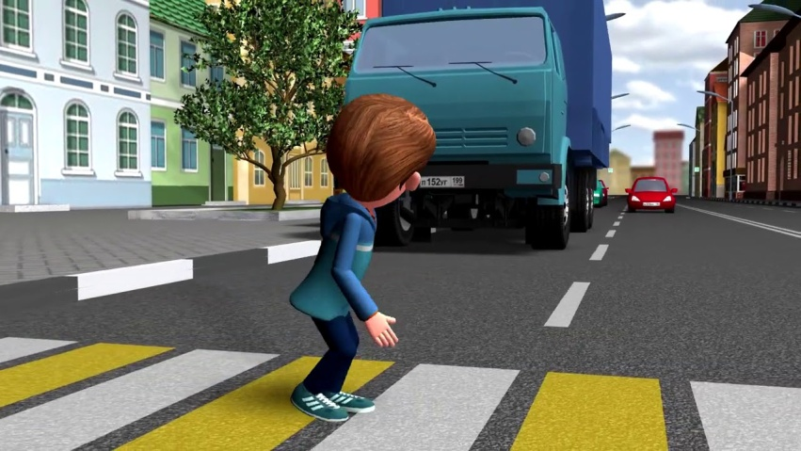Одной из основных причин ДТП с участием детей-пешеходов, является неожиданный выход на проезжую часть из-за стоящих автомобилей, деревьев, остановок. Это и есть типичная «дорожная ловушка», в которую дети, к сожалению, попадают очень часто. Чем может быть опасна стоящая машина? Прежде всего тем, что она мешает вовремя заметить опасность, например, закрыть собой другой автомобиль, движущийся с большой скоростью. Поэтому ни в коем случае нельзя выходить на дорогу из-за стоящих машин, деревьев, кустов, остановок, домов, заборов! Для перехода нужно выбрать такое место, где дорога хорошо просматривается в оба направления. В крайнем случае, можно осторожно выглянуть из-за помехи, убедиться, что опасности нет, и только тогда переходить дорогу.

**ЛОВУШКА № 2 Остановка - место, где дети чаще всего попадают под машину!**

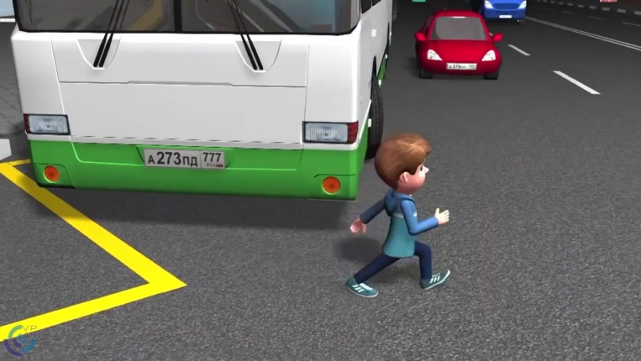Остановка – одно из наиболее опасных мест на дороге. В зоне остановок дети попадают в ДТП даже чаще, чем на перекрестках, и причин тому несколько. Прежде всего, когда ребенок спешит, например, на автобус, он вообще не видит ничего вокруг. Кроме того, стоящие на остановке маршрутные транспортные средства закрывают собой довольно большой участок дороги, по которому в этот момент, вполне возможно, едут другие автомобили. Поэтому необходимо научить ребенка быть особенно осторожным в этой ситуации, не спешить и внимательно смотреть по сторонам. Нельзя обходить автобус, трамвай, троллейбус ни спереди, ни сзади! Для того, чтобы перейти дорогу, необходимо дойти до ближайшего пешеходного перехода. Или подождать, пока транспортное средство отъедет от остановки, убедиться в безопасности и только после этого переходить проезжую часть.

*(продолжение в следующем выпуске)*

**Рубрика: «Банк идей»**

**УВАЖАЕМЫЕ РОДИТЕЛИ!**

**Предложите своему ребенку интересные задания!**

**ЗАДАНИЕ № 1**

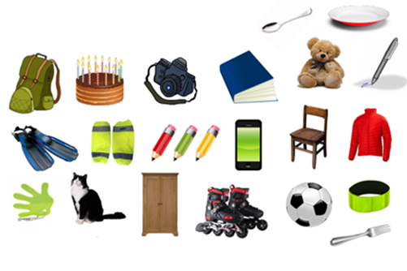Ты собираешься в школу. Что ты возьмешь с собой?

**ЗАДАНИЕ № 2**

Ты вышел из дома. На улице – сумерки. На каком расстоянии тебя заметит водитель при условии, что у тебя с собой те предметы, которые ты взял с собой в школу в задании № 1?

*Примечание: в городе водители едут с ближним светом фар.*

**ЗАДАНИЕ № 3**

Ты пришел в магазин, тебе нужно приобрести пять самых лучших световозвращателей. Какие выберешь?

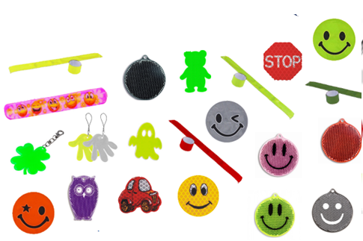

ЗАДАНИЕ № 4

Итак, ты купил самые лучшие световозвращатели. А ты знаешь, как их носить? Надень (нарисуй) световозвращатели, которые ты выбрал в задании № 3, на нашего пешехода.

**Рубрика: Творческий калейдоскоп**

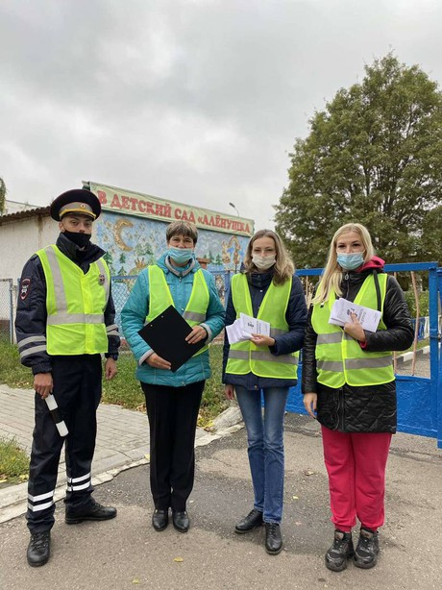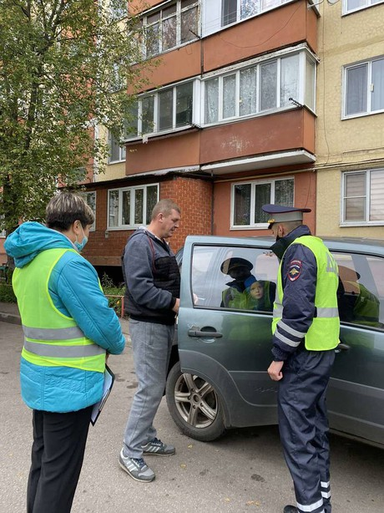

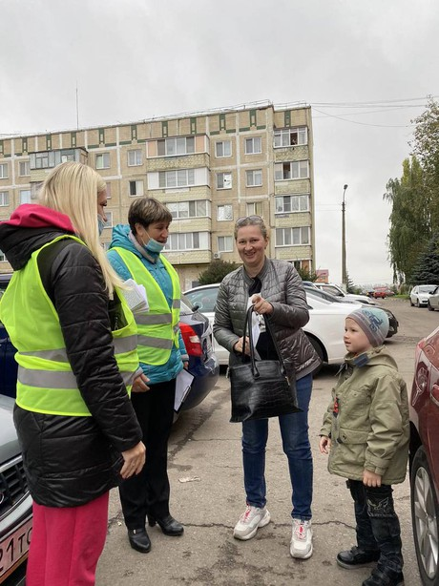

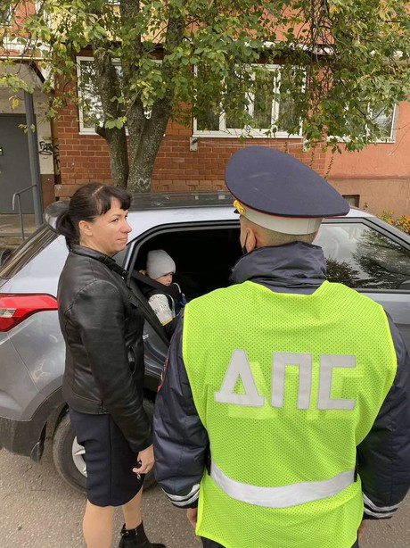

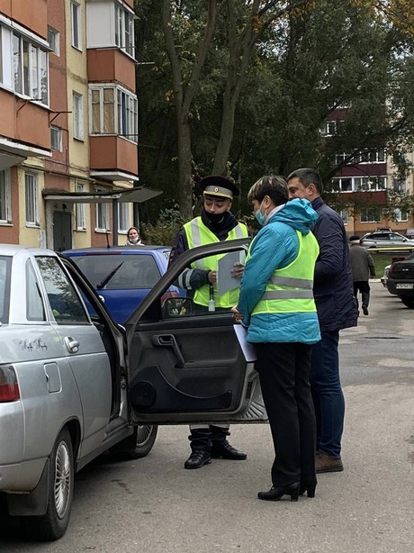

**Рубрика: «Детям знать положено»**

**СКАЗКА «УРОК СВЕТОФОРА»**

Жил-был светофор. Надоело ему стоять на одном месте и огоньками мигать: «Пойду я погуляю, все посмотрю, себя покажу». И пошел светофор по дороге. Шел-шел и свернул в лес. Увидели его дикие звери, птицы, насекомые и думают каждый про себя: муравей думает «Какой высокий», сорока думает «Какой важный», ящерица думает «Какой красивый», заяц думает «Я его боюсь». А ежик подошел и спросил:

- Ты кто такой? Что-то мы в своем лесу никогда не встречали трехглазого зверя.

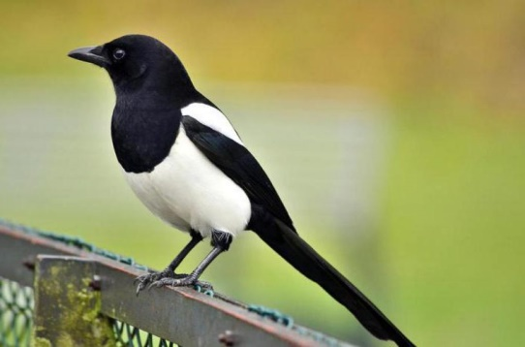-Я не зверь, я – светофор и глаза мои не простые. Они помогают регулировать движение на дорогах. Я гулял по лесу и не увидел ни одного знака, ни светофора. Как же вы обходитесь без них?

- А что такое дорожные знаки и для чего они нужны?- спросили звери, птицы и насекомые у светофора. Светофор поморгал своими глазами, удивленно посмотрел на всех – он не понимал, как можно не знать, что такое знаки и для чего они нужны. Но он решил помочь обитателям леса – рассказать обо всем, что знал сам.

- Так вот, слушайте,- начал светофор,- дорожные знаки бывают разные: указательные, запрещающие, предупреждающие и другие. Они рассказывают о том, где можно перейти дорогу, куда повернуть, где можно ходить, а где нельзя, как добраться до больницы и т.д. У меня три глаза: красный, желтый, зеленый. Я ими тоже разговаривать могу.

-Как разговаривать?- удивилась сорока.

-Очень просто (светофор зажег красный глаз). Если красный глаз открыт, пешеходам говорит: «Стойте и ждите!»

-Ой, желтый глаз открылся! - воскликнула белочка, - значит можно идти?

- Нет! Переходить пока нельзя. Желтый глаз говорит пешеходам о том, что надо приготовиться к переходу. А вот когда я открою зеленый глаз – пора переходить дорогу. Идти нужно спокойно и по сторонам поглядывать. Все поняли? Звери, птицы и насекомые дружно закивали, поблагодарили светофор за урок и за свои дела принялись. А светофор вернулся на свое место и снова стал помогать регулировать движение.

**ПАМЯТКА**

**По вызову экстренных служб**

**Помните! Вызов экстренных служб бесплатен**

|  |
| --- |
| Службы городской экстренной помощи  (вызов с городского телефона): |

01 – пожарная охрана и спасатели

02 – Полиция

03 - Скорая помощь

04 - Аварийная служба газовой сети

|  |
| --- |
| Вызов экстренных служб с телефонов операторов сотовой связи  (МЕГАФОН,. МТС, БИЛАЙН, ТЕЛЕ 2) |

101 – Пожарная охрана и спасатели

102 – Полиция

103 – Скорая помощь

104 – Аварийная газовая служба

**ТЕЛЕФОНЫ ВЫЗОВА ЭТИХ СЛУЖБ ДЕЙСТВИТЕЛЬНЫ ДЛЯ ВСЕХ РЕГИОНОВ РФ**

СЛУЖЕБНАЯ ИНФОРМАЦИЯ

ОМВД России по Яковлевскому городскому округу

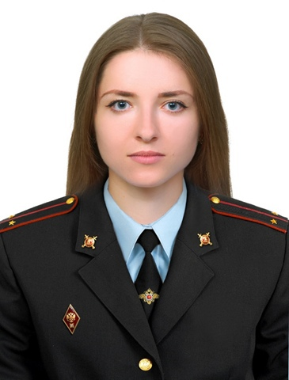

ИНСПЕКТОР ПДН ОУУП и ПДН Участковый уполномоченный полиции

Лейтенант полиции лейтенант полиции

МОРЕНКО АЛЕНА КОНЕВ АЛЕКСЕЙ

АНДРЕЕВНА ЮРЬЕВИЧ

Тел. 8-999-421-58-54 Тел. 8-999-421-58-55

Тел.р. 8(47244) 5-62-14. Тел.р. 8(47244) 5-64-34

Адрес: г. Строитель, Адрес: г. Строитель,

ул. Промышленная 34 каб. 15 переулок Советский д.1

График приема граждан: График приема граждан:

Вторник с 17.00 до 19.00 часов Понедельник с 10.00 до 12.00

Четверг с 17.00 до 19.00 часов Среда с 18.00 до 20.00

Суббота с 09.00 до 11.00 часов Воскресенье с 11.00 до 13.00